溪湖桥改造工程《建设工程规划许可证》审批结果（批后）公告
项目名称 | 溪湖桥改造工程
建设单位 | 本溪城市建设控股项目管理有限公司
建设地址 | 本溪市太子河市区段上游
工程证号 | 《建设工程规划许可证》建字第210503201900013号
发证时间 | 2019年10月16日
监督单位 | 本溪市自然资源局
监督电话 | 024-42806232
建设规模 | 本工程由主桥及附属工程构成，其中主桥主缆布置为（62+62）米，道路等级为城市主干道。
项目  基本  情况 | 本工程范围南起滨河南路，北至滨河北路。规划用地面积7.34公顷(含主桥加引桥投影面积、两侧节点道路面积），由主桥、北侧引桥、南侧引桥、南侧匝道、及南北两侧道路节点交叉口改造组成。桥梁结构采用双索面悬索桥，桥梁主塔为复古造型。主桥主缆跨度为（62+62）米，道路等级为城市主干，设计车速40公里／小时，主桥为双向六车道规模。该项目已取得发改、水务、环保等部门批准文件，已取得《建设用地地批准书》，项目详细规划及设计方案已经市政府规委会2019年第2次会议审查通过。
批准的证件或文件 | 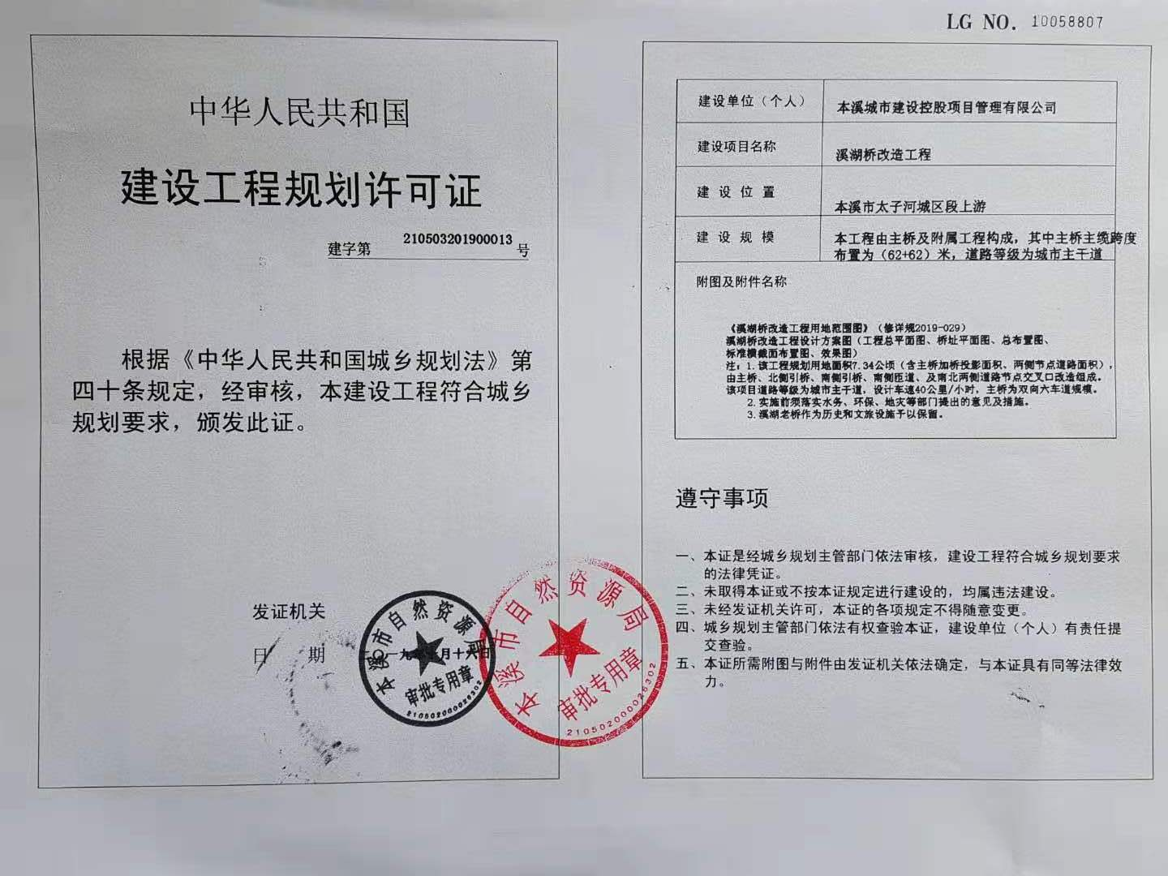
附图 | 1、《溪湖桥改造工程用地范围图》（修详规2019-029）  2、 溪湖桥改造工程设计方案图(工程总平面图、效果图）
备注
《溪湖桥改造工程用地范围图》（修详规2019-029）
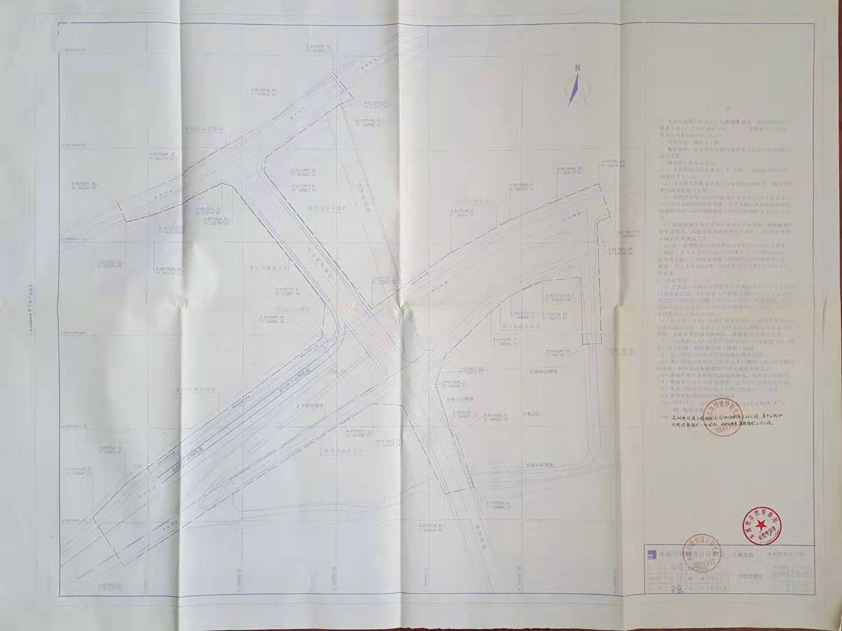
工程总平面图
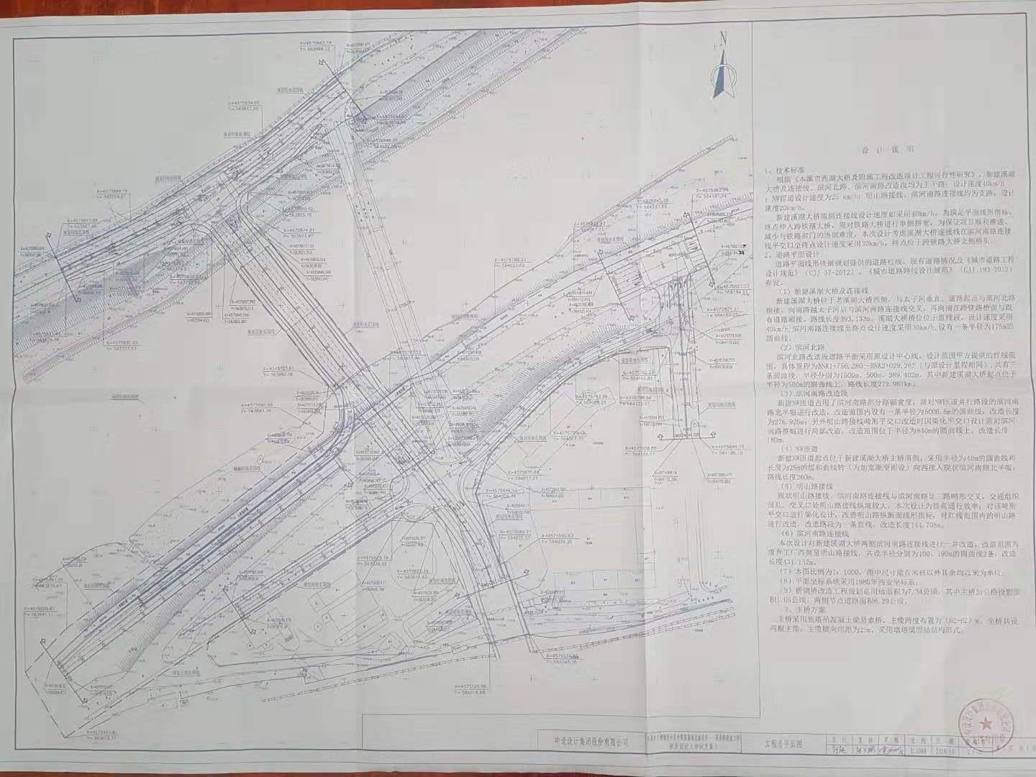
效果图


